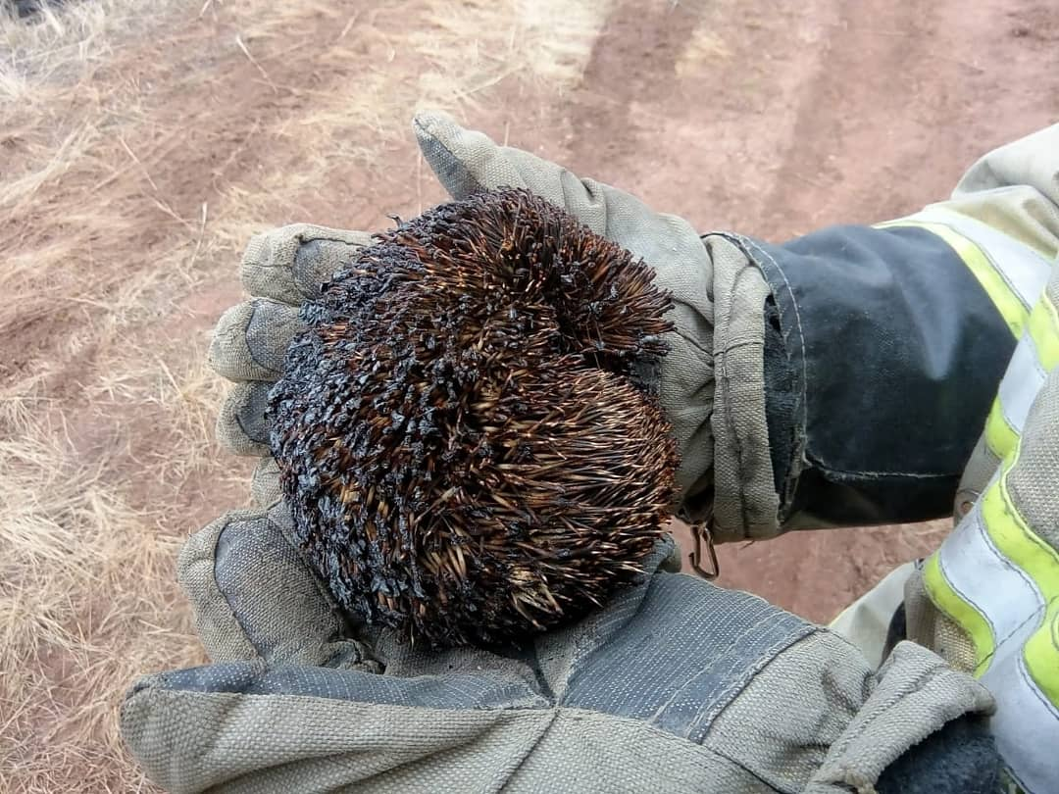

Природный пожар – это настоящее стихийное бедствие. И всему виной опасная и неразумная традиция поджигать весной сухую траву в полях и на частной придомовой территории. Из-за травяных палов выгорают леса и лесополосы, а на полях почва становится бесплодной. Практически единственным источником природных пожаров является человек. Что именно лежит в основе этих действий, желание навредить или хулиганство понять не просто.
В огне гибнут птицы и птичьи гнезда, мелкие млекопитающие, беспозвоночные и микроорганизмы. Восстанавливаться от таких потерь территория будет не один десяток лет. Неконтролируемый пал легко может стать лесным или торфяным пожаром, добраться до населенного пункта, стать причиной отравления дымом, что особенно опасно для детей и людей с больным сердцем или страдающих астмой.
К сожалению, поджог сухой травы не единственная причина ландшафтных пожаров. Часто, огромный ущерб лесным массивам приносит вопреки запретам, разжигание костров в лесу и пикники. В соответствии с Правилами пожарной безопасности, в лесах - в период с апреля по ноябрь запрещается разводить костры в хвойных молодняках, на гарях, на участках поврежденного леса, в местах рубок, не очищенных от порубочных остатков и заготовленной древесины, в местах с подсохшей травой, а также под кронами деревьев.
В других местах разведение костров допускается на площадках, отделенных противопожарной полосой шириной не менее 0,5 метра, кроме периода особого противопожарного режима. После завершения сжигания порубочных остатков или использования с иной целью костер должен быть тщательно засыпан землей или залит водой до полного прекращения тления.
В теплое время года костры разжигают не только в лесополосе, но и на собственных придомовых и дачных участках. Во время весенне-летнего пожароопасного периода огонь на открытой местности, особенно вблизи строений, чрезвычайно опасен. Если вы решили развести костер на даче, то нужно помнить, что для разведения костра нужно оборудовать специальное место вдали от пожароопасных объектов.
Лучше всего выкопать яму глубиной минимум 30 см и диаметром до 100 см, используйте специальную емкость из негорючих материалов (железный мангал, бочка и т.п.) с объемом до 1 кубического метра. Выбранное место необходимо тщательно очистить от всех горючих материалов. Расстояние от открытого огня до других объектов зависит от того, какой именно разведен костер, а также от того, какие объекты расположены вокруг - до зданий от костра, разведенного в яме должно быть не менее 50 метров, а вот от деревьев — не менее 100 метров.
При разведении костра в металлической емкости эти расстояния уменьшаются в два раза: до зданий — 25 метров, до деревьев — 50 метров.
При приготовлении шашлыков на мангале или жаровне минимальное расстояние до зданий сокращается до 5 метров, а до деревьев — до 10 метров. При приготовлении еды на открытом костре минимальный радиус расчистки места составляет 2 метра.
Случается, что разведение костров и даже использование мангалов полностью запрещено. А именно, нельзя готовить на открытом огне или углях, разводить костры, если объявлен особый противопожарный режим,
объявлено штормовое предупреждение, участок расположен на торфянистых почвах, скорость ветра в день пикника превышает 10 метров в секунду.
38 пожарно-спасательная часть напоминает о том, что за нарушение требований пожарной безопасности существуют административные наказания, согласно ст. 20.4 КоАП РФ, в виде предупреждения или штрафов: от двух до трех тысяч рублей без отягчающих обстоятельств, от двух до четырех тысяч рублей, если был введен особый противопожарный режим, от четырех до пяти тысяч рублей, если был причинен вред третьим лицам и их имуществу.
Административный штраф за нарушение правил пожарной безопасности в лесу, если участок, где разводится костер, примыкает к лесным насаждениям и не отделен противопожарной полосой, предусматривается ст. 8.32 КоАП РФ: от трех до четырех тысяч рублей.
За нарушение требований пожарной безопасности, повлекшее по неосторожности причинение тяжкого вреда здоровью человека, предусматривается ответственность по ст. 219 Уголовного кодекса Российской Федерации. Нарушение наказывается штрафом в размере до восьмидесяти тысяч рублей или в размере заработной платы или иного дохода осужденного за период до шести месяцев, либо ограничением свободы на срок до трех лет, либо принудительными работами на срок до трех лет с лишением права занимать определенные должности или заниматься определенной деятельностью на срок до трех лет или без такового, либо лишением свободы на срок до трех лет с лишением права занимать определенные должности или заниматься определенной деятельностью на срок до трех лет или без такового.
То же деяние, повлекшее по неосторожности смерть человека, наказывается принудительными работами на срок до пяти лет с лишением права занимать определенные должности или заниматься определенной деятельностью на срок до трех лет или без такового, либо лишением свободы на срок до пяти лет с лишением права занимать определенные должности или заниматься определенной деятельностью на срок до трех лет или без такового.
Деяние, повлекшее по неосторожности смерть двух или более лиц, наказывается принудительными работами на срок до пяти лет с лишением права занимать определенные должности или заниматься определенной деятельностью на срок до трех лет или без такового либо лишением свободы на срок до семи лет с лишением права занимать определенные должности или заниматься определенной деятельностью на срок до трех лет или без такового.
За деяние повлекшее уничтожение или повреждение лесных насаждений, так же существует уголовная ответственность, а именно по ст. 261 УК РФ. И предусматривает наказание в виде штрафа в размере от двухсот тысяч до четырехсот тысяч рублей или в размере заработной платы или иного дохода осужденного за период от одного года до двух лет, либо обязательными работами на срок до четырехсот восьмидесяти часов, либо исправительными работами на срок до двух лет, либо принудительными работами на срок до трех лет, либо лишением свободы на тот же срок.
Деяния, причинившие крупный ущерб, наказываются штрафом в размере от трехсот тысяч до пятисот тысяч рублей или в размере заработной платы или иного дохода осужденного за период от двух до трех лет, либо обязательными работами на срок до четырехсот восьмидесяти часов, либо исправительными работами на срок до двух лет, либо принудительными работами на срок до четырех лет, либо лишением свободы на тот же срок.
Уничтожение или повреждение лесных насаждений и иных насаждений путем поджога, иным общеопасным способом либо в результате загрязнения или иного негативного воздействия наказывается штрафом в размере от пятисот тысяч до одного миллиона рублей или в размере заработной платы или иного дохода осужденного за период от трех до четырех лет либо лишением свободы на срок до восьми лет со штрафом в размере от двухсот тысяч до пятисот тысяч рублей или в размере заработной платы или иного дохода осужденного за период от восемнадцати месяцев до трех лет или без такового.
Уважаемые граждане, весенне-летний пожароопасный период - тревожное время для всех. И хочется надеяться на то, что со стороны каждого из вас будут приняты меры, чтобы обезопасить лес, себя и своих близких от возможной беды. Не пренебрегайте элементарными правилами безопасности, будьте бдительны и благоразумны. В случае пожара звоните по номерам «01», «101», «112».

Автор статьи начальник 38 пожарно-спасательной части, майор внутренней службы Р.Р. Шарипов;
Автор фотографии сотрудник 38 пожарно-спасательной части А.В. Санников.

